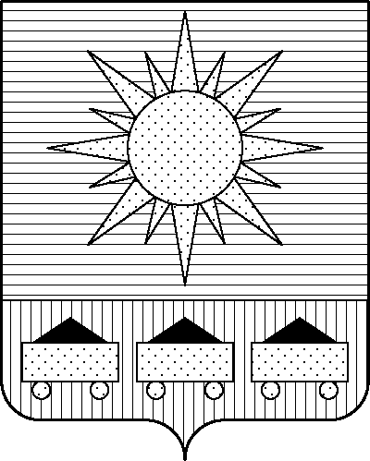

|  |  |  |
| --- | --- | --- |
| ПРИМОРСКИЙ КРАЙ АДМИНИСТРАЦИЯАРТЕМОВСКОГОГОРОДСКОГО ОКРУГАУПРАВЛЕНИЕ АРХИТЕКТУРЫ И ГРАДОСТРОИТЕЛЬСТВА  ул. Кирова, 48, г. Артем, Приморский край 692760  тел.: +7 (42337) 433-61, факс: +7 (42337) 479-34,  [admartm@mail.primorye.ru](mailto:admartm@mail.primorye.ru); www.artemokrug.ru  ___________________ № _______________  На №_____________ от ______________ |  |  |

АНАЛИТИЧЕСКАЯ ЗАПИСКА

о результатах проведения контроля и мониторинга исполнения

муниципального задания МБУ «Архитектура и градостроительство

Артемовского городского округа» за 2022 год

Муниципальное задание для МБУ «Архитектура и градостроительство Артемовского городского округа» на 2022 год утверждено постановлением администрации Артемовского городского округа от 13.01.2022 года № 10-па «Об утверждении муниципального задания на выполнение работ и оказание услуг для муниципального бюджетного учреждения «Архитектура и градостроительство Артемовского городского округа» на 2022 год и плановый период 2023-2024 годов».

Управлением архитектуры и градостроительства администрации Артемовского городского округа в 2022 году осуществлялся контроль за выполнением муниципального задания подведомственным муниципальным бюджетным учреждением «Архитектура и градостроительство Артемовского городского округа».

Источниками информации для проведения мониторинга являлись полугодовые и годовые отчеты о выполнении муниципального задания.

На основании проведенного мониторинга отчетов о выполнении муниципального задания, можно сделать вывод, что утвержденное муниципальное задание на 2022 год муниципальным бюджетным учреждением «Архитектура и градостроительство Артемовского городского округа» выполнено в полном объеме.

Результаты мониторинга

|  |  |  |  |  |  |
| --- | --- | --- | --- | --- | --- |
| № п/п | Наименование услуги  (оказание по запросу) | Показатель, утвержденный МЗ | Фактический показатель | Процент исполнения | Процент отклонения |
| **1** | **2** | **3** | **4** | **5** | **6** |
| 1 | Деятельность по развитию территорий, в том числе городов и иных поселений, осуществляемая в виде территориального планирования, градостроительного зонирования, планировки территории, архитектурно-строительного проектирования | 1600 | 1600 | 100 | - |

Начальник управления архитектуры

и градостроительства администрации

Артемовского городского округа О.А. Моисеева

Леонова В.О.

8(42337)3-19-53